**Samhällskunskap**

**Identitet - den du är**

av Johan Eriksson. Visa mer.

Vi människor är sociala varelser som påverkas av och utvecklas genom våra relationer till andra människor. Till stor del formas du och din självuppfattning (hur du ser på dig själv) av hur andra bemöter dig, och av de olika grupper, kulturer och subkulturer som du tillhör.

Identitet

*Identitet* handlar om vem du är: dina egenskaper, målsättningar, intressen och värderingar.

[](https://s3.eu-central-1.amazonaws.com/hypo-media/images/full/S3_37c681b8c9fb4970a908a6da78b14c94.jpg)

Beskrivningen av en persons identitet kan skilja sig ganska mycket åt, beroende på vem vi frågar. Vänner, släktingar, arbetsgivare, tränare och lärare kan ha helt olika uppfattningar om en och samma person. Alla människor ingår i många olika grupper, och vår relation till dessa grupper bygger tillsammans upp vår sociala identitet. Den *sociala identiteten* handlar alltså om vår samhörighet med olika grupper, och de egenskaper som andra ger oss i dessa grupper.

Du har säkert också en helt egen uppfattning om vem du är. Din *självbild*, eller *personliga identitet*, är den bild av dig själv som du känner är ”sann” – det som verkligen är ”du”, oavsett vad alla andra tycker. Din självbild påverkas förstås en del av din omgivning och hur du tror att du uppfattas där. Men den personliga identiteten styrs även av dina egna åsikter, val och värderingar.

**IDENTITETENS BYGGSTENAR**

Identiteten är ett komplicerat pussel, som tillsammans skapar bilden av den person som är ”du”. Exempel på byggstenar i vår personliga identitet är:

* **kön**– vilket kön du känner att du har
* **sexualitet**– vem du känner att du vill ha sex med
* **ålder**– barn, tonåring, medelålders eller pensionär
* **kulturell identitet**– den musik du gillar, de kläder du bär
* **nationalitet**– det land som du kommer ifrån
* **språk och**[**etnicitet**](https://gymnasiet.cortexio.se/home/#/book/162/chaptergroup/1130?chapter=2243&target=5660)– ditt modersmål och din etniska identitet
* **klass**– överklass, medelklass eller arbetarklass?
* **värderingar och**[**normer**](https://gymnasiet.cortexio.se/home/#/book/158/chaptergroup/1087?chapter=2188&target=11164)– vad du anser är rätt
* **intressen**– det du gillar att göra
* **vänner, familj och bekanta**– vilka du umgås med
* **målsättningar**– vad vill du åstadkomma i livet?

Mina anteckningar

Skriv dina egna anteckningar här.

**Norm, tradition och kultur**

av Johan Eriksson. Visa mer.

Normer och traditioner

Ofta används begreppet *kultur* för att beskriva hur människor i en viss grupp, eller ett visst samhälle, agerar, tänker och talar. Kulturen består av normer, [traditioner](https://gymnasiet.cortexio.se/home/#/book/157/chaptergroup/1084?chapter=2184&target=5254), tankemönster och språk – ja, allt sådant som kan få människor inom en viss grupp människor att känna samhörighet och förståelse för varandra.

*Normer* är oskrivna regler som talar om hur vi ska bete oss och uttrycka oss i relation till andra människor. Dessa normer lär vi oss genom att ta efter andra människor i vår närhet. Att tacka för maten, att hälsa genom att ta i hand eller att inte tränga sig före i matkön är exempel på normer som de flesta lär sig under uppväxten. Från början lär du dig normerna av dina föräldrar och andra i din närmaste omgivning, men ju äldre du blir, desto mer påverkas du av kompisar och andra människor som du umgås med.

Nära förknippat med normerna är också de [*traditioner*](https://gymnasiet.cortexio.se/home/#/book/157/chaptergroup/1084?chapter=2184&target=5254)som tillhör en viss kultur. Midsommar och julfirande är exempel på gamla svenska [traditioner](https://gymnasiet.cortexio.se/home/#/book/157/chaptergroup/1084?chapter=2184&target=5254). Men [traditioner](https://gymnasiet.cortexio.se/home/#/book/157/chaptergroup/1084?chapter=2184&target=5254) ändras också med tiden. För trettio år sedan var det inte många som firade halloween i Sverige. Numera är gatorna fulla av busande barn under allhelgonahelgen. Många svenskar firar också andra högtider, som eid al-fitr (muslimsk högtid), jom kippur (judiska försoningsdagen) och nouruz (nyår för perser, kurder och afghaner).

**﻿KULTUR﻿ - TRE DEFINITIONER**

​​​​​​”De värden som förenar en grupp, normer som gruppen följer och materiella ting som de skapar.” [Sociologen](https://gymnasiet.cortexio.se/home/#/book/157/chaptergroup/1072?chapter=2173&target=5243) Anthony Giddens

”Den mentala programmering som skiljer medlemmar av en grupp från en annan grupp.” Antropologen Geert Hofstede

”Socialt överförda levnadsmönster hos en grupp individer.” Wikipedia

**﻿ANOMALI**

En företeelse som avviker mycket från samhällets normer och värderingar kallas för ”anomali”.

Normer och socialisering

Vi lär oss alltså vilka [normer](https://gymnasiet.cortexio.se/home/#/book/158/chaptergroup/1087?chapter=2188&target=11164), [traditioner](https://gymnasiet.cortexio.se/home/#/book/157/chaptergroup/1084?chapter=2184&target=5254) och vanor som gäller i en viss grupp eller kultur. Denna inlärning kallas för s*ocialisering.*Socialiseringenhar storbetydelse för hur väl du kan anpassa dig till din närmaste omgivning.

Oftast blir en person inte medveten om vilka normerna är i gruppen eller i samhället förrän någon bryter mot dem. Ju starkare [normer](https://gymnasiet.cortexio.se/home/#/book/158/chaptergroup/1087?chapter=2188&target=11164) det finns inom gruppen och ju viktigare gruppen är för dig, desto svårare blir det att sticka ut eller gå emot gruppen.

Om du bryter mot viktiga [normer](https://gymnasiet.cortexio.se/home/#/book/158/chaptergroup/1087?chapter=2188&target=11164) kan du råka ut för olika former av *bestraffningar*. Exempelvis kan du bli tillrättavisad, men också få utstå andras blickar, viskningar eller avståndstaganden. Man kan alltså säga att gruppen på så sätt utövar en ***social kontroll*** över dig. Många gånger är den sociala kontrollen något som vi själva skapar. Det måste inte vara så att någon bestraffar oss eller säger åt oss. Det kan räcka med att det känns fel att bryta mot normerna som gäller i en viss grupp.

**TÄNK EFTER  
​​​​​​**

Hur ser normerna ut i din skolklass? I din familj? Bland dina kompisar? Vad händer om du bryter mot viktiga [normer](https://gymnasiet.cortexio.se/home/#/book/158/chaptergroup/1087?chapter=2188&target=11164)?

Majoritets- och minoritetskultur

Inom en större grupp människor, t.ex. alla som bor i Sverige, finns det förstås väldigt många olika sätt att tänka och vara. De [normer](https://gymnasiet.cortexio.se/home/#/book/158/chaptergroup/1087?chapter=2188&target=11164), värderingar och [traditioner](https://gymnasiet.cortexio.se/home/#/book/157/chaptergroup/1084?chapter=2184&target=5254) som gäller för de flesta människor i Sverige kallas ibland för **majoritetskultur**(majoritet = flertal). Men i Sverige finns också ett stort antal **minoritetskulturer***.*Minoritets- och subkulturer är grupper av människor med vissa egenskaper (t.ex. språk, [etnicitet](https://gymnasiet.cortexio.se/home/#/book/162/chaptergroup/1130?chapter=2243&target=5660), musiksmak och intressen). Dessa egenskaper håller samman gruppen och särskiljer dem samtidigt från samhällets majoritet.

Nationella och etniska minoriteter i Sverige

[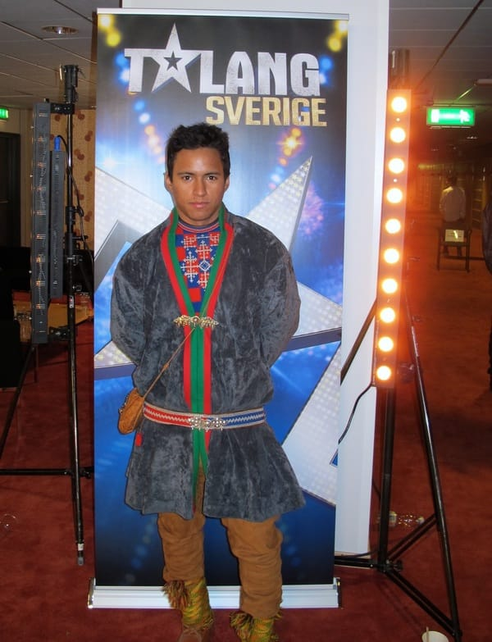](https://s3.eu-central-1.amazonaws.com/hypo-media/images/full/S3_428d980775424bbc8971d278df39f0b5.jpg)

Jon Henrik Fjällgren har rötterna i flera kulturer: han är svensk, same och född i Colombia.

Sverige är idag ett mångkulturellt samhälle som rymmer en mångfald av kulturer. Vissa av dem har funnits här länge. Det gäller till exempel Sveriges fem **nationella minoriteter**: judarna, romerna, samerna, sverigefinnarna och tornedalingarna. De nationella minoriteterna skyddas genom särskild lagstiftning, som gör att gruppens språk, historia och [traditioner](https://gymnasiet.cortexio.se/home/#/book/157/chaptergroup/1084?chapter=2184&target=5254) ska bestå och hållas levande.

Andra minoritetskulturer har kommit nyligen, i samband med de stora migrationsströmmar som världen nu upplever. En stor del av befolkningen i Sverige har därför flera kulturella identiteter samtidigt. Vi kan känna oss hemma i majoritetskulturen samtidigt som vi tillhör en eller flera minoritetskulturer.

**UTRIKES FÖDDA I SVERIGE**

|  |  |
| --- | --- |
| **Födelseland** | **Antal invånare** |
| Finland | 158 488 |
| Irak | 130 178 |
| Polen | 81 697 |
| Iran | 68 436 |
| Jugoslavien | 67 892 |
| Syrien | 67 671 |
| Somalia | 57 906 |
| Bosnien och Hercegovina | 57 289 |
| Tyskland | 49 359 |
| Turkiet | 46 146 |
| Danmark | 42 374 |
| Norge | 42 301 |
| Thailand | 38 129 |
| Kina | 28 699 |
| Afghanistan | 28 443 |
| [Källa](https://gymnasiet.cortexio.se/home/#/book/157/chaptergroup/1082?chapter=2180&target=5216): SCB, Utrikes födda 2014 | |

[Klicka här för att förstora tabellen.](https://gymnasiet.cortexio.se/home/)

Subkultur

Ordet *subkultur* är ett begrepp som brukar användas för att beskriva grupper i samhället som står lite vid sidan av samhällets ”vanliga” kultur. De som ingår i en subkultur kanske lyssnar på en speciell musikgenre, klär sig på ett speciellt sätt och lever efter vissa regler som är förknippade med den sortens musik. Begreppet subkultur används även för att beskriva levnadssätt och [normer](https://gymnasiet.cortexio.se/home/#/book/158/chaptergroup/1087?chapter=2188&target=11164) hos t.ex. kriminella grupper, eller politiskt medvetna grupper som veganer och syndikalister.

[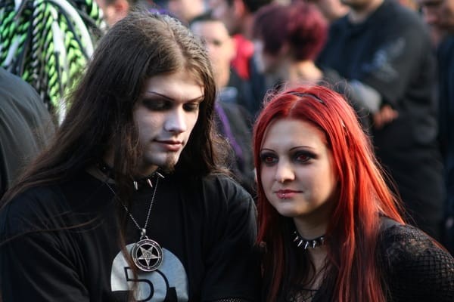](https://s3.eu-central-1.amazonaws.com/hypo-media/images/full/S3_3f0eec52b4dc412a91e1c4a024861b73.jpg)

En kulturell världskarta

The **World Values Survey** är ett samhälls­vetenskapligt forskningsprojekt som undersöker sociokulturella, moraliska, religiösa och politiska värderingar inom olika kulturer över hela världen. Vid varje undersökning får närmare 80 000 personer svara på 250 frågor om [normer](https://gymnasiet.cortexio.se/home/#/book/158/chaptergroup/1087?chapter=2188&target=11164), värderingar och åsikter inom olika områden. Resultaten från undersökningarna kan presenteras som en karta, som kallas för **Global Cultural Map**.

[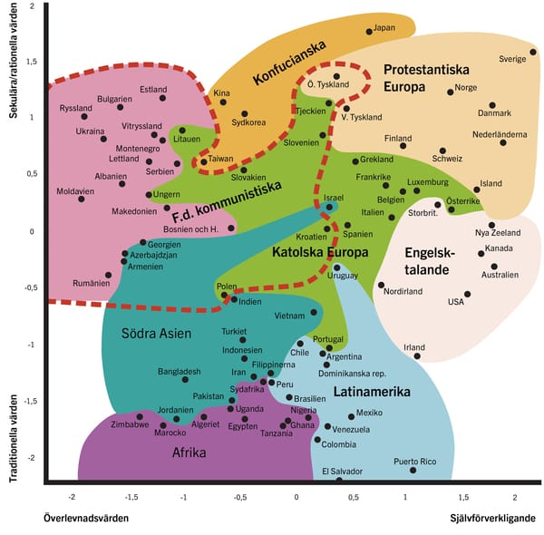](https://s3.eu-central-1.amazonaws.com/hypo-media/images/full/S3_dd00829dfa704e0084d23196acabcce8.jpg)

Den horisontella axeln (x) visar om människorna i en kultur strävar efter självförverkligande och personlig utveckling, eller om de främst försöker överleva dagen. Det är med andra ord en värdemätare som också antyder något om kulturens ekonomiska utvecklingsnivå: först när vi har mat för dagen och hyfsade inkomster börjar vi fundera på hur vi kan utvecklas som individer.

Den vertikala axeln (y) visar om kulturen är förankrad i traditionella värden som religion, familj, släkt och kulturella [traditioner](https://gymnasiet.cortexio.se/home/#/book/157/chaptergroup/1084?chapter=2184&target=5254), eller om det är en kultur som grundas mer på sekularism, och kritiskt tänkande.

Kulturerna är grupperade både geografiskt, religiöst och med hänsyn till ev. tidigare [kommunistiska](https://gymnasiet.cortexio.se/home/#/book/162/chaptergroup/1130?chapter=2243&target=5646) styren.

Enligt undersökningen är Sverige ett extremt land, där religion och [traditioner](https://gymnasiet.cortexio.se/home/#/book/157/chaptergroup/1084?chapter=2184&target=5254) spelar en liten roll, samtidigt som individernas strävan efter personlig utveckling är mycket stark. Vår kultur liknar andra nordiska länders, vissa europeiska staters – och Japans!

[*Källa*](https://gymnasiet.cortexio.se/home/#/book/157/chaptergroup/1082?chapter=2180&target=5216)*: World Values*[*Survey*](https://gymnasiet.cortexio.se/home/#/book/158/chaptergroup/1108?chapter=2208)

Mina anteckningar

Skriv dina egna anteckningar här.

**Fördomar och stereotyper**

av Johan Eriksson. Visa mer.

Det finns gott om föreställningar som säger att alla människor som tillhör en viss grupp även har lik­artade egenskaper. Sådana förenklade föreställningar eller inre bilder om en viss grupp kallas ***stereotyper***. Till exempel kan man höra om den tystlåtne svensken, den flitige asiaten, den dumma blondinen, den snåle skotten och så vidare.

*Fördomar är kedjor smidda av okunskap*

- Lady M. Blessington

Vi människor tycker om att ”tänka i genvägar”, alltså förenkla vår verklighet så att den blir begriplig och överskådlig. Det är en av anledningarna till att stereotyper uppstår och är så vanligt förekommande. Stereotyper kan grundas på föreställningar förknippade med nationalitet, [etnicitet](https://gymnasiet.cortexio.se/home/#/book/162/chaptergroup/1130?chapter=2243&target=5660), klass, kön, bostadsort, inkomst och mycket annat.

Problemet med stereotyper är att vi ofta tar dessa enkla föreställningar om andra människor som sanningar. Detta kan i sin tur skapa *fördomar* om andra människor. **En fördom** består i att vi på förhand dömer en människa på grund av personens kön, utseende, hudfärg eller andra yttre personliga egenskaper som passar in i vår stereotypa världsuppfattning.

**TABU**

I alla kulturer finns så kallade tabun. Ett tabu är något som är förbjudet eller förknippat med skam. Vissa tabun skyddar gruppen mot farliga eller oönskade beteenden. Till exempel är incest ett tabu som i stort sett finns i alla kulturer. Det har en praktisk funktion eftersom två personer som är nära släkt lätt kan få barn med missbildningar. Obefogat våld är också tabu – även om hur man ser på våld i olika situationer kan skilja sig åt mellan kulturer.

Andra tabun som är så gott som universella är kannibalism och pedofili. Tabun kan även ha med mat att göra – i vissa kulturer får man inte äta vissa livsmedel. Vissa kroppsljud, till exempel att rapa, kan också vara tabu! Ett tabu kan berätta mycket om ett visst samhälles eller en viss kulturs historia och världsbild. Men tabun skiljer sig åt mellan olika grupper, och det är inte alls säkert att det som är tabu i en viss grupp verkligen måste vara ”fel” eller omoraliskt.

**TÄNK EFTER**

Vad är tabu i din familj? Har du och dina kompisar några särskilda tabun?

**HAR DU FÖRDOMAR?**

Titta på bilderna på personerna nedan. Beskriv kortfattat vad du tror om de olika personernas:

* yrke och inkomst
* intressen
* utbildning
* musiksmak
* politiska åsikter.

[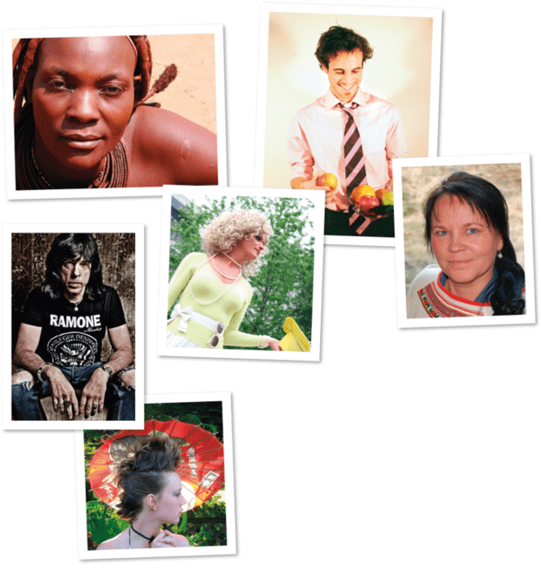](https://s3.eu-central-1.amazonaws.com/hypo-media/images/full/S3_f781ce62fe82492f87f77c4eb0594d4c.png)